
BAHAGIAN PENDIDIKAN TEKNIK DAN VOKASIONAL
KEMENTERIAN PENDIDIKAN MALAYSIA
ARAS 5 & 6, BLOK E14, KOMPLEKS E,
PUSAT PENTADBIRAN KERAJAAN PERSEKUTUAN

KERTAS PENERANGAN
(INFORMATION SHEET)
KOD DAN NAMA PROGRAM | IT-010-3:2013 APPLICATION DEVELOPMENT
TAHAP DAN SEMESTER | 3 (SEMESTER 4)
KOD DAN TAJUK KURSUS | KPD 4024 APPLICATION SYSTEM DOCUMENTATION COMPILATION
NO.DAN TAJUK KOMPETENSI | K1 INTERPRET SYSTEM DOCUMENTATION REQUIREMENT  K2 COMPILE SYSTEM DOCUMENTATION MATERIAL  K3 UPLOAD SYSTEM DOCUMENTATION
NO. KOD KSKV | KPD M4024 / KP(3/3) | Muka Surat : 1 Drp : 10
NO. KOD NOSS | IT-010-3:2016-C06/ P(3/3) | Muka Surat : 1 Drp : 10

TAJUK/TITLE :
INTERPRET SYSTEM DOCUMENTATION REQUIREMENT

TUJUAN/OBJECTIVE:
Di akhir sesi pembelajaran, pelajar akan dapat:

- Menerangkan fungsi penyelenggaraan kod sumber
- Menyenaraikan kaedah pengagihan kod sumber
- Mengesahkan destinasi simpanan dokumentasi sistem dalam repositori kod sumber
- Memindahkan dokumentasi sistem ke repositori kod sumber
- Memuat naik dokumentasi sistem ke repositori kod sumber
- Memberi kebenaran mengakses dokumentasi sistem kepada penulis dokumentasi teknikal

PENERANGAN/INFORMATION :
RELATED KNOWLEDGE

3.1 Penyelenggaraan kod sumber seperti :
Maintenance of source code such as :

- SCM (Source Code Management)
- Satu program yang membantu anda menyimpan semua kod dan setiap perubahan yang pernah anda lakukan.
- Perisian Source Code Management adalah perisian yang berfungsi mengendalikan perubahan-perubahan yang berlaku dalam proses pengembangan perisian. Salah satu kegiatan SCM adalah Control Revision, iaitu pengelolaan terhadap perubahan-perubahan yang terjadi pada artifak (dokumen, kod sumber) oleh kebanyakkan programmer dalam proses pembangunan. Sedangkan perisian yang digunakan untuk membantu Kawalan Revisi aktiviti disebut dengan Sistem Kawalan Versi (VCS).
Contoh SCM tools :
- Git
- Mercurial
- Bazar
- CVS
- Subversion
Common Vabulary Scm
- Checkout – Muat turun salinan sumber ke mesin.
- Commit – Muat naik perubahan yang dilakukan kepada SCM.
- Repositori – Lokasi di mana kod sumber disimpan.

- Version control
- Version control menyimpan dan mengenalpasti perubahan yang telah dibuat, bila dan apa yang diubah atau dihasilkan.

- Seperti rajah di bawah, perubahan dipangil sebagai “version”.

- Version control menunjukkan apa yang berlaku pada “version” tersebut, apa yang diubah dan bila ia diubah.

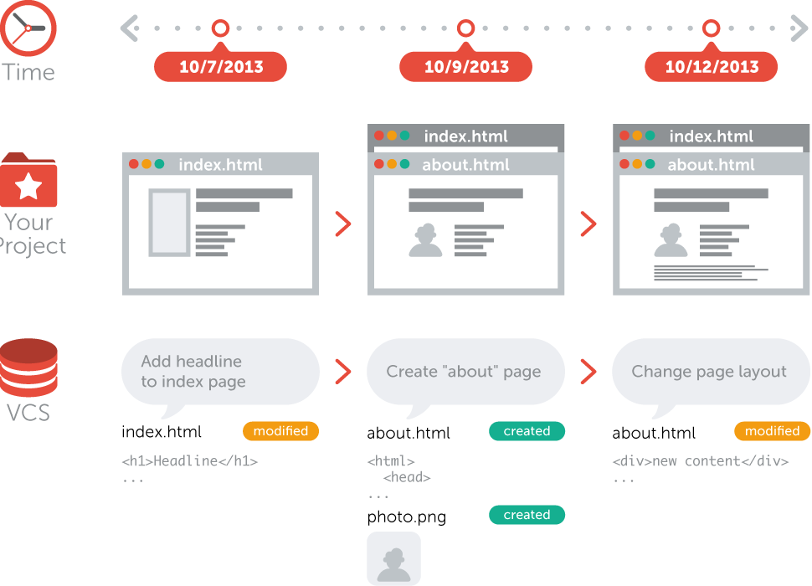

- Tetapi, program VCS bukanlah seperti backup atau deployment system. Anda tidak perlu mengubah atau mengantikan mana-mana bahagian dari rangkaian peralatan (chain tools) apabila anda mula menggunakan version control.

- Dalam terma mudah, sistem version control merekod perubahan yang anda lakukan kepada fail-fail projek anda.

Mengapa menggunakan VCS?

- Kerjasama (Collaboration)
Apabila anda berkerja dalam kumpulan, anda mungkin perlu mengubah fail di tempat yang sama. Ini mungkin akan menyebabkan anda dan kumpulan anda tertulis di atas satu sama lain dan mengubah perubahan yang anda dan kumpulan anda lakukan.
Dengan VCS, kumpulan anda dapat melakukan perubahan tanpa risau. VCS membenarkan anda untuk mengabungkan segala perubahan ke satu tempat versi yang sama. Anda tidak akan tertanya di mana versi terbaru fail atau keseluruhan projek. Kereana ia di tempat yang sama iaitu version control system anda.

- Penyimpanan versi (Storing version)
Menyimpan sebuah versi anda setelah melakukan perubahan ialah penting, ia akan menyusahkan dan memeningkan cepat apabila melakukan kerja. Seperti, :-

- Bagaimana anda menyimpan fail anda? Hanya menyimpan fail atau keseluruhan projek?
Dalam kes ini, anda akan mempunyai masalah melihat projek anda kerana data lebihan yang tidak diperlukan di dalam peranti storan anda.
- Bagaimana anda menamakan versi bagi setiap fail projek anda?
- Bagaimana anda mengetahui perbezaan bagi setiap versi?

Version control system mengenalpasti hanya satu projek sahaja. Jadinya, hanya terdapat satu versi sahaja di disk anda yang anda tengah melakukan perubahan. Segala perubahan, versi dan variasi yang anda telah hasilkan disimpan di dalam VCS. Jadinya, apabila anda memerlukan mana-mana versi anda mempunyai keseluruhan projek.

- Kembali ke versi sebelumnya (Restoring previous Versions)
Anda dapat kembali ke versi sebelum yang disimpan sekiranya anda ada melakukan perubahan dan tidak mengetahui apa yang salah. Ini memudahkan kerja anda daripada mencari semula perubahan yang anda lakukan dan menyahpijatnya.

- Memahami apa yang berlaku (Understanding What Happened)
Setiap kali anda menyimpan versi baharu projek anda, VCS anda memerlukan anda memberikan penerangan mengenai perubahan yang anda lakukan bagi peringatan. Mahupun, jika ianya ialah sebuah kod atau text fail, anda dapat melihat secara terpeinci apa yang diubah di dalam fail tersebut. Ini mambantu anda memahami apa yang berbeza di antara versi projek anda.

- Sandaran (Backup)
Degan menggunakan, distributed VCS seperti Git anda dapat menghasilkan sebuah backup. Setiap ahli kumpulan mendapati keseluruhan versi projek di disk mereka, ia juga didatangi dengan keseluruhan perubahan projek (README). Sekiranya, pelayan berpusat (Central Server) anda rosak, anda tidak perlu risau dan anda hanya perlu mengambil semula projek di salah satu local Git repostiory ahli kumpulan anda.

Persediaan asas
- Repositori (repo) – Pangkalan data menyimpan fail.
- Server – Komputer yang menyimpan repo.
- Client – Komputer yang menyambungkan ke repo.
- Main – Lokasi utama untuk kod di repo.
- Set kerja/ salinan kerja – Direktori fail setempat anda, dimana
perubahan dilakukan.

Tindakan Asas
Tindakan | Penerangan
Add | Masukkan fail ke repo untuk kali pertama, iaitu mengesannya dengan Version Control
Revision | Apa versi fail pada (v1, v2, v3, dll).
Head | Semakan terkini dalam repo.
Check Out | Muat turun fail dari repo.
Check In | Muat naik fail ke repositori (jika ia telah berubah). Fail mendapat nombor semakan baru, dan orang boleh "menyemak" yang terkini.
Checkin Message | Mesej ringkas yang menerangkan apa yang telah diubah
Changelog / History | Senarai perubahan yang dibuat pada fail sejak ia dicipta
Update | Segerakkan fail anda dengan yang terbaru dari repositori. Ini membolehkan anda merebut semakan terkini semua fail.
Revert | Buang “local changes” anda dan muat semula versi terkini dari repositori.
Commit | Dalam sistem version control, commit menambah perubahan terbaru pada kod sumber ke repositori, membuat perubahan ini menukar sebahagian daripada head revision repositori. Tidak seperti commit dalam pengurusan data, version control disimpan dalam repositori selama-lamanya. Oleh itu, apabila pengguna lain melakukan kemas kini atau checkout dari repositori, mereka akan menerima versi commit terbaru, kecuali menyatakan ingin mendapatkan versi sebelumnya. Version Control membolehkan kita beralih kembali ke versi sebelumnya dengan mudah. Dalam konteks ini, commit dalam version control dilindungi kerana ia mudah dilancarkan.

Tindakan Sampingan
- Branch
- Diff/Change/Delta
- Merge
- Confilct
- Resolve
- Locking
- Breaking the Lock
- Check out for edit

  - Kaedah pengagihan kod sumber seperti :
Source code distribution method such as :
Distributed Version Control

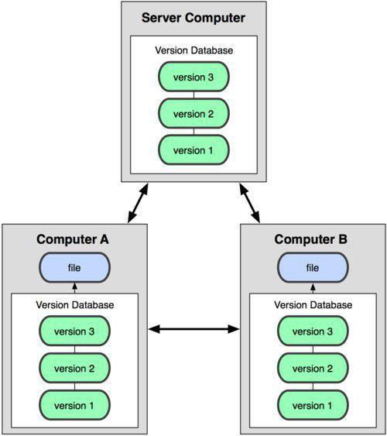
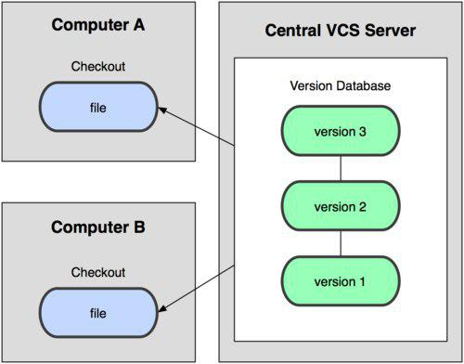
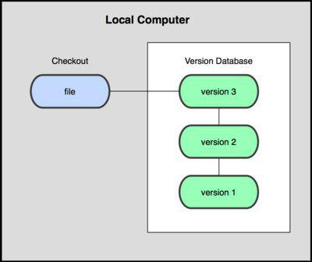

Local Version Control

Centralized Version Control

Distributed version control
    - Setiap pengaturcara mempunyai working copy dan local repository tersendiri.
    - Apabila seorang pengaturcara commit kod sumber yang telah diubah ke local repository, pengaturcara yang lain tidak dapat melihat perubahan tersebut sehingga pengaturcara tersebut push kod sumber ke repository utama.

Centralize version control
    - Setiap pengaturcara mempunyai working copy tersendiri tetapi hanya mempunyai satu repository utama.
    - Apabila seorang pengaturcara yang lain commit kod sumber ke repository, pengaturcara yang lain dapat melihat perubahan kod sumber dan membuat pengemaskinian kod sumber tersebut.

- Pull – import coding

- Download / import kod sumber dari repository utama ke local repository
- Terminologi ini digunakan jika terdapat local repository dan juga repository utama

- Push – export coding

- Upload / export kod sumber dari local repository ke repository utama
- Terminologi ini digunakan jika terdapat local repository dan juga repository utama

- Check out – semak

- Commit – simpan

- Mengubah kod sumber dan menghantar / menyimpan kod sumber yang telah diubah ke repository
- Terminologi ini digunakan jika hanya terdapat satu repository

- Update – guna version control

- Mengemaskini kod sumber dengan mendapat kod sumber terbaru dari repository
- Terminologi ini digunakan jika hanya terdapat satu repository

APPLIED SKILLS

3.1 Menentukan destinasi simpanan dokumentasi sistem dalam repository kod sumber
Determine System Documentation storage destination in source code repository.

GAMBAR RAJAH | KETERANGAN
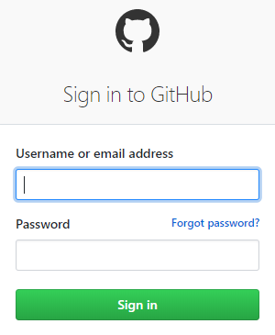 | - Login ke dalam GitHub
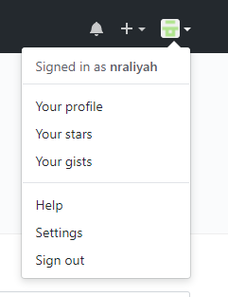 | - Tekan butang di belah kanan dan pilih ‘Your Profile’
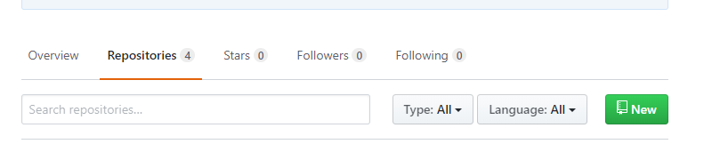 | - Pilih tab ‘Repositories’  - Kemudian klik butang ‘New’
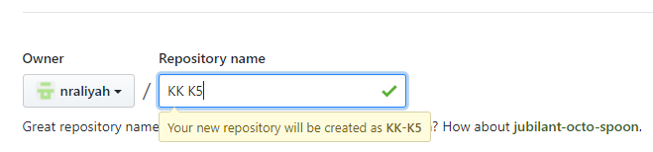 | - Masukkan nama repositori
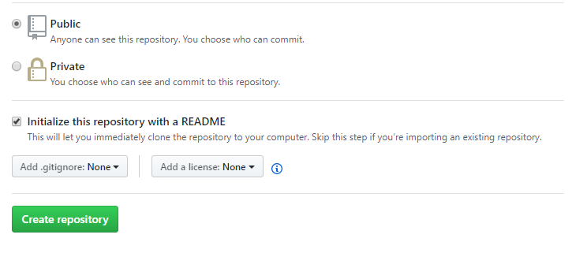 | - Pilih tahap perkongsian repositori  - Tick kotak README  - Klik ‘Create Repository’

3.2 Memuat naik dokumentasi sistem ke repositori kod sumber
Upload system documentation to source code repository

 | - Pilih menu yang dikehendaki buat fail baru atau muat naik fail sedia ada  - Pilih tab ‘upload file’.
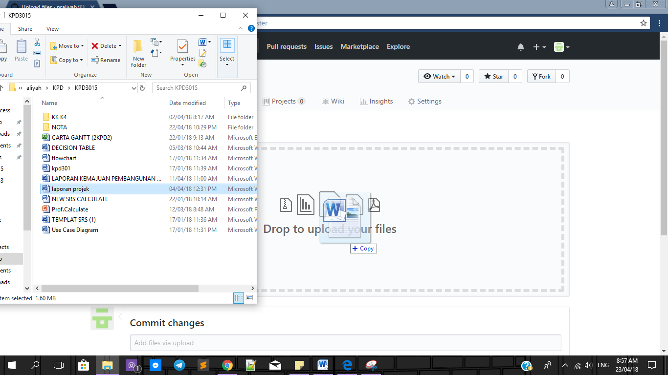 | - Drag dan dropkan fail yang dikehendaki.
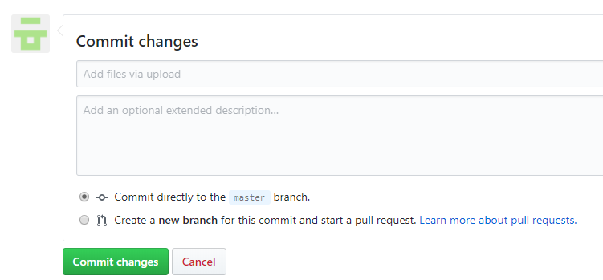  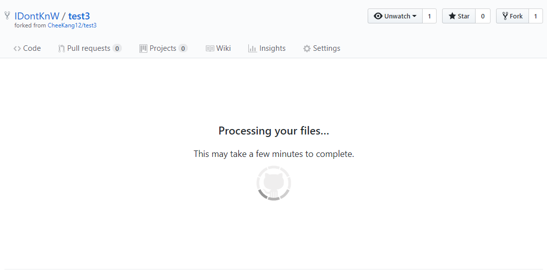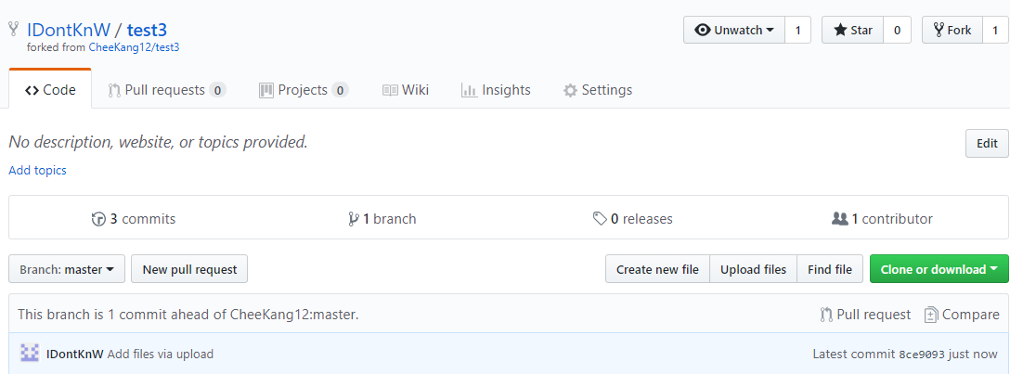 | - Simpan / commit perubahan yang anda buat ke repositori.

  - Memberi kebenaran mengakses dokumentasi sistem kepada penulis dokumentasi
teknikal
Grant system documentation access to technical documentation writer

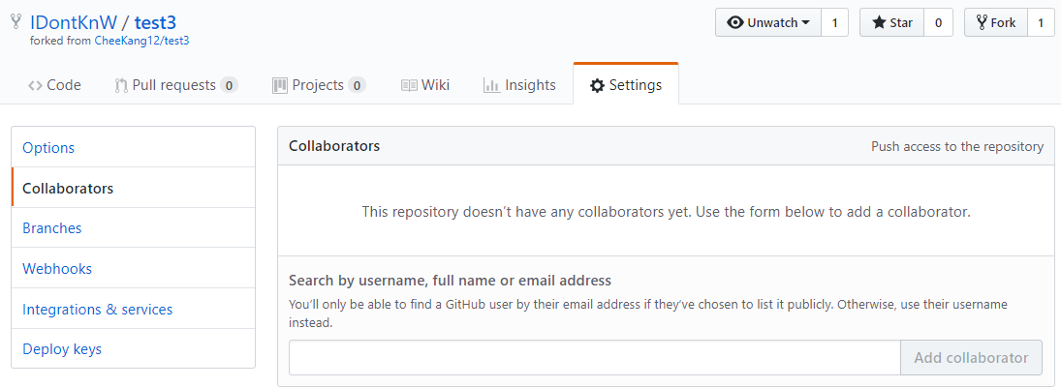 | - Buka Settings dan pergi ke tab collaborators.
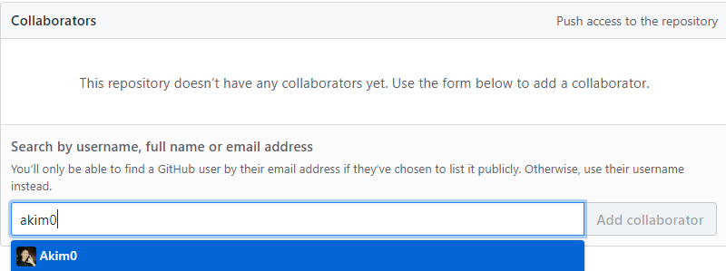  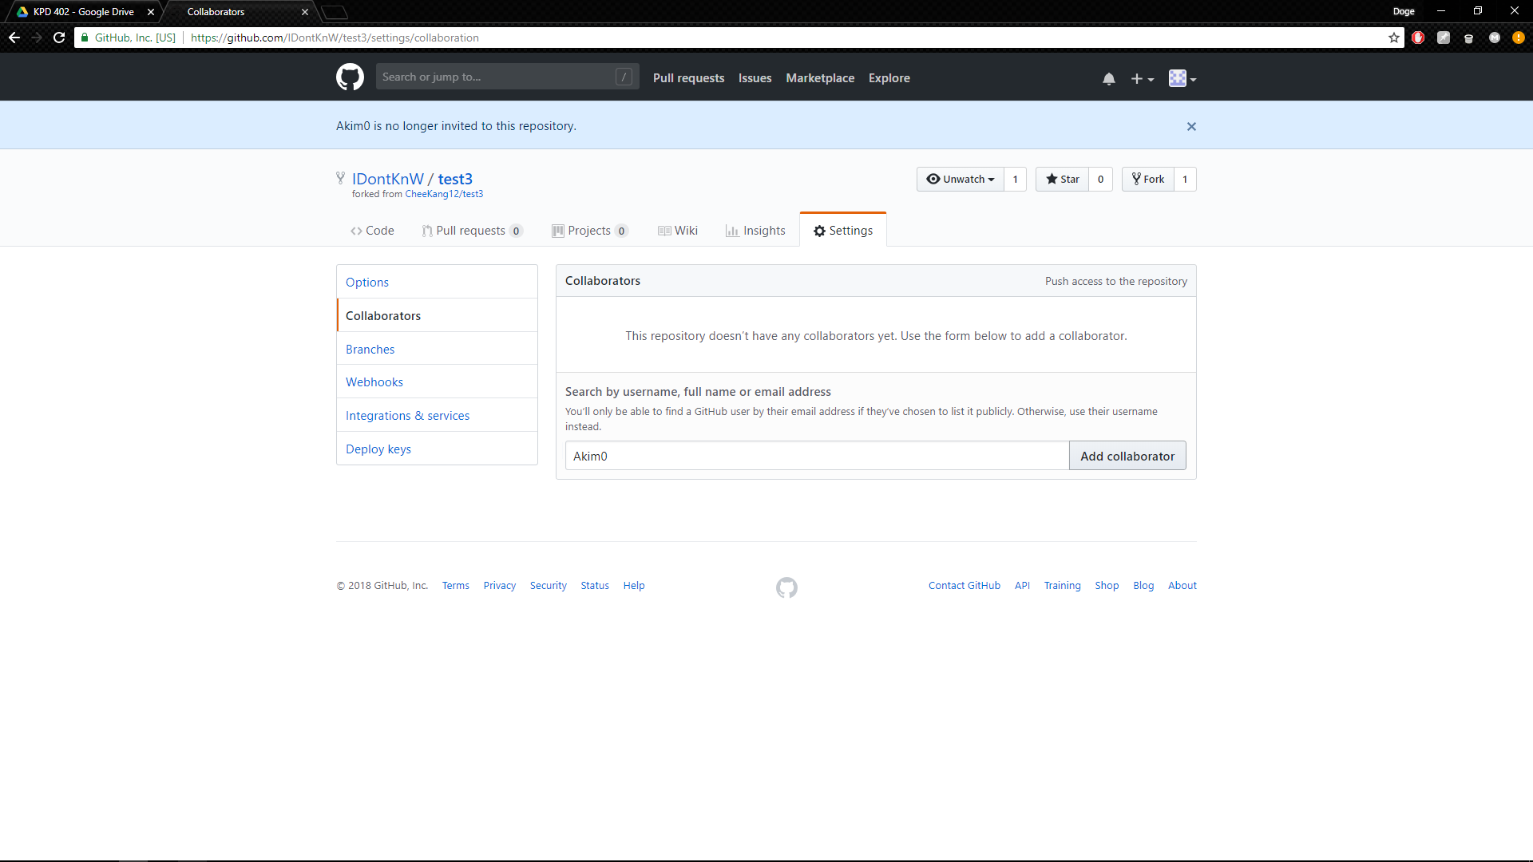  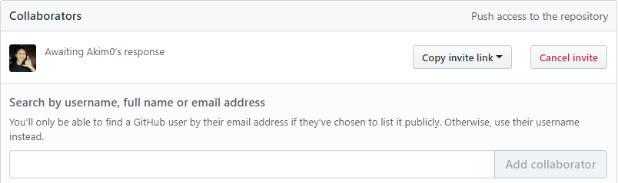 | - Masukkan username, fullname atau email ahli pasukan.  - Tekan add collaborator.
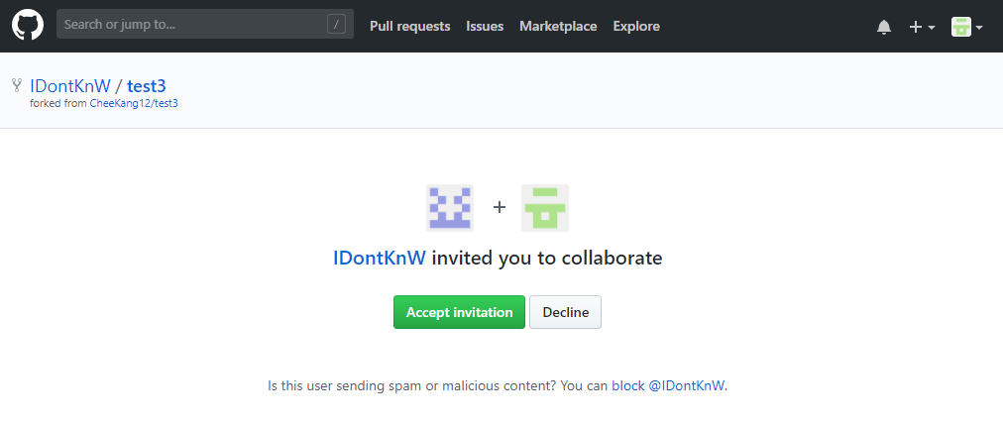  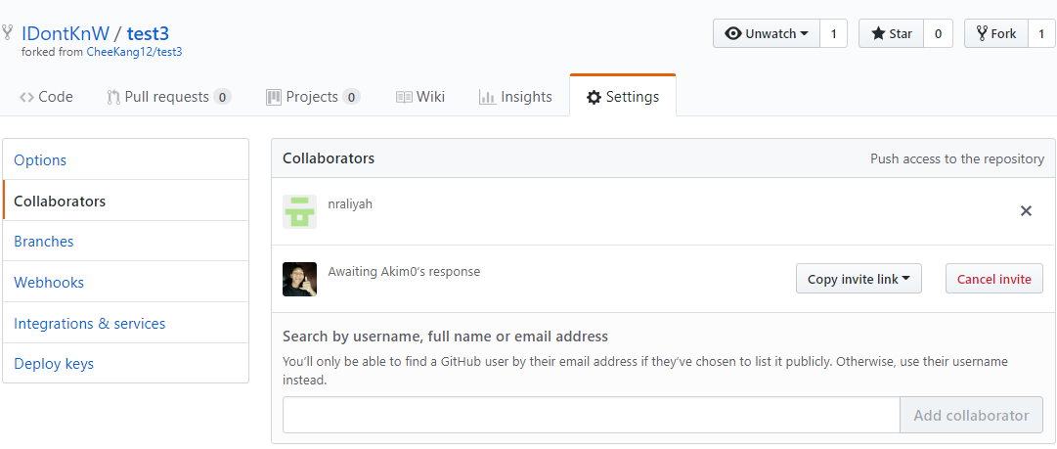  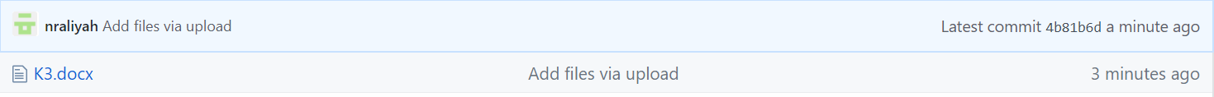 | - Terima invite untuk repositori.  - Anda boleh push dan commit file ke dalam repositori tanpa memerlukan pull request.

SOALAN:
Tulis jawapan anda di dalam kertas tambahan.

- Apa yang dimaksudkan dengan Source code management?
- Nyatakan 2 jenis version control.
- Senaraikan lima source code distribution method dan nyatakan fungsi setiap satunya.
- Nyatakan 2 jenis pengedaran kod sumber.
- Lukiskan rajah bagi centralized version code.

